Численное моделирование дифракции волн на тонком идеально проводящем проводе.
Хузин Ильдар Семенович
студент
Московский государственный университет имени М.В. Ломоносова,
физический факультет, Москва, Россия.
E–mail: khuzin.is20@physics.msu.ru

Введение
Данная работа посвящена разработке программы, позволяющей рассчитывать токи при дифракции электромагнитных волн на тонких идеально проводящих проводах кругового сечения постоянного радиуса и конечной длины произвольной формы. Поставленная задача сводится к интегро-дифференциальному уравнению электрического типа, которая решается методом моментов. В качестве базисных функций используются кусочно-линейные функции. Результаты вычислений сравниваются с результатами, полученными с помощью программного комплекса FEKO, являющегося стандартным инструментом при расчете электродинамических задач.

Постановка задачи
Рассматривается идеально проводящий провод 𝑇, представляющий собой тонкую проволоку кругового сечения произвольной формы (рис. 1).

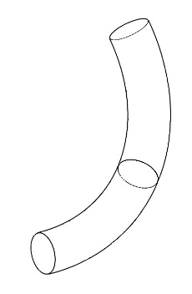 | 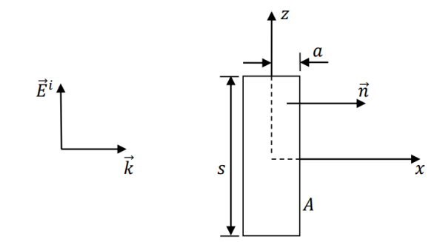
Рис.1. Пример рассматриваемого объекта | Рис.2. Конфигурация задачи

Обозначим комплексную амплитуду падающего электромагнитного поля как , a рассеянного как . Временная зависимость задается как . Тогда стационарная задача дифракции падающего электромагнитного поля на провод является внешней краевой задачей для уравнений Максвелла [1, 2]

(1)
где — орт сферической системы координат, — внешняя нормаль к поверхности провода — границе , — диэлектрическая и магнитная проницаемости внешней по отношению к проводу среды.
Данная задача сводится к интегро-дифференциальному уравнению относительно плотности поверхностных токов [3]:
(2)

В соответствии с методом моментов разобьем исходный провод на сегменты (рис. 2), учитывая, что провод является тонким, то есть длина каждого сегмента существенно больше радиуса. В данном приближении, пренебрегая зависимостью плотности поверхностного тока от угла, потребуем выполнение граничного условия не на поверхности, а на оси каждого сегмента. Далее, обозначая радиус каждого сегмента как , интеграл по площади можно записать как одномерный интеграл по длине сегмента:
(3)
Приближённое решение будем искать в виде разложения по базисным кусочно-линейным векторным функциям, растущим от 0 до 1 вдоль левого сегмента относительно узла и убывающим вдоль правого.
(4)
Применяя метод конечных элементов, сведём поставленную задачу к системе линейных алгебраических уравнений, которую решим методом Гаусса.

Результаты
Исследуем следующую задачу, изображенную на рис. 3: рассматривается дифракция плоской волны частотой 1 ГГц на прямом отрезке провода, длина которого равна одной длине волны, и радиусом м.
На рис. 4 видим хорошее совпадение численного решения, полученного разработанной программой, и решения, полученного при помощи FEKO, при разбиении данного провода на 12 сегментов.
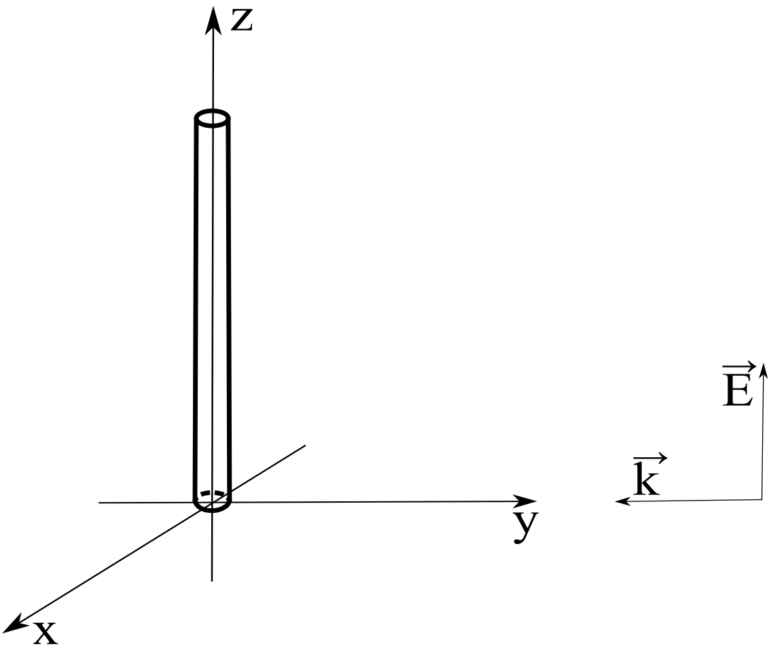 | 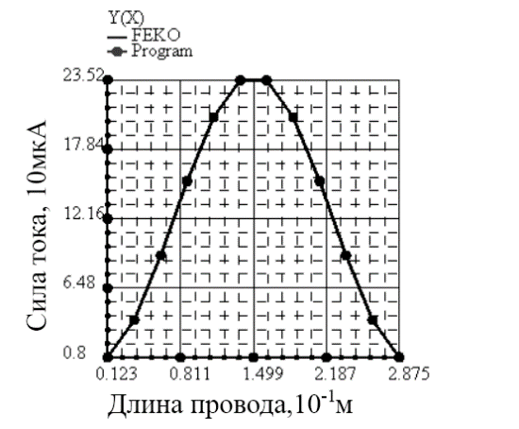
Рис. 3. Конфигурация задачи | Рис. 4. Распределение модуля тока вдоль провода

Литература
1. Ильинский А. С., Кравцов В. В., Свешников А. Г. Математические модели электродинамики, Учебное пособие. Высш. шк., 1991.
2. Стрэттон Дж. А. Теория электромагнетизма, ОГИЗ, 1948
3. Rao S., Wilton D., Glisson A. Electromagnetic scattering by surfaces of arbitrary shape //IEEE Transactions on antennas and propagation. – 1982. – Т. 30. – №. 3. – С. 409-418.

